Revista Presei
25 martie 2015
Pagina | Publicaţie | Titlu
2 | LIBERTATEA | România ar putea avea un salariu minim comparabil cu cel din celelalte ţări ale Uniunii Europene în anul 2018 sau 2019
3 | NATIONAL | Tot ce trebuie sa stii despre pensia privata obligatorie
4 | PUTEREA | MAI: Doar o treime din banii publici cheltuiţi anual de autorităţile centrale şi locale sunt investiţi în mod trasparent
6 | EVZ | A crescut rata șomajului. Situația tinerilor e cea mai rea
7 | ROMÂNIA LIBERĂ | 157 persoane care munceau la negru, prinse de Inspecția Muncii

LIBERTATEA

http://www.libertatea.ro/detalii/articol/salarii-crestere-1-iulie-majorare-uniunea-europeana-529367.html?utm_source=LibertateaNewsletter&utm_campaign=Newsletter&utm_medium=eMail

România ar putea avea un salariu minim comparabil cu cel din celelalte ţări ale Uniunii Europene în anul 2018 sau 2019, după ce, în prealabil, vor avea loc mai multe creşteri succesive de salariu minim, prima dintre ele fiind programată pentru 1 iulie 2015, susține Rovana Plumb, ministrul Muncii, Familiei, Protecţiei Sociale şi Persoanelor Vârstnice.
- 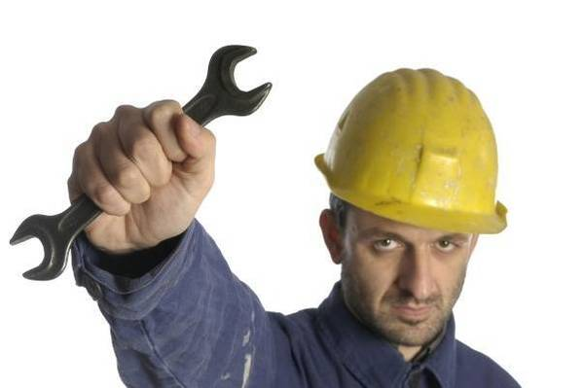
Publicitate
"Potrivit Cartei Sociale a Uniunii Europene, salariul minim pe economie trebuie să reprezinte 50 la sută din salariul mediu pe economia statului membru respectiv. La nivelul ţării noastre, vor avea loc în perioada următoare creşteri succesive de salariu minim, prima dintre ele fiind programată pentru data de 1 iulie a.c., când salariul minim va creşte de la 975 lei, cât este în prezent, la 1.050 lei", a afirmat Rovana Plumb, citată de Agerpres.
Următoarea majorare este fixată pentru ianuarie 2016, când salariul minim va ajunge la 1.200 de lei, măsură de care vor beneficia 1,7 milioane de salariaţi, 30 la sută dintre aceştia provenind din mediul privat şi restul din sectorul bugetar. În urma adoptării noului Cod fiscal şi a noii Legi a salarizării, Plumb estimează că am putea avea un salariu minim de nivelul Uniunii Europene în 2018-2019.
Potrivit Ministrului Muncii, în România există la ora actuală mai mulţi salariaţi decât pensionari, fiind vorba de 5.264.000 de persoane care se află în câmpul muncii, faţă de 5.000.000 de persoane retrase din activitate.
Mai mult: http://www.libertatea.ro/detalii/articol/salarii-crestere-1-iulie-majorare-uniunea-europeana-529367.html#ixzz3VNlwURgi

National

http://www.enational.ro/news/business/tot-ce-trebuie-sa-stii-despre-pensia-privata-obligatorie-466398.html/

Tot ce trebuie sa stii despre pensia privata obligatorie
2015-03-24 · 19:10:28 | Autor: Arpad Dobre
Tinerii angajati, cu varste de pana la 35 de ani, trebuie sa cotizeze obligatoriu la fondurile private de pensii. Ei isi pot alege liber fondul la care vor sa achite contributia, care in acest an este de 5% din veniturile brute realizate.

Tinerii isi pot alege fondul de pensii dupa randament, costuri si notorietate
Pilonul II are contributii definite, obligatorii pentru persoanele pana in 35 de ani si cu caracter optional pentru cei cu varsta intre 35 si 45 de ani. Contributiile se platesc pe toata perioada in care persoana are calitatea de contribuabil in sistemul public.
Conditii
Fiecare salariat poate sa cotizeze la un singur fond de pensii private obligatorii. Persoanele pana in 35 de ani care se angajeaza, dar nu isi aleg un fond de pensii privat obligatoriu, sunt distribuite automat si aleatoriu, prin calculator, catre un fond de pensii. Expertii portalului financiar FinZoom precizeaza ca, la alegerea unui fond de pensii trebuie sa tinem cont de profilul de risc, de costurile aferente activitatii de administrare, precum si de experienta sau renumele companiei care administreaza fondul de pensii private. Dupa semnarea actului de aderare, salariatul nu se poate retrage din sistemul de pensii private obligatorii. Cata vreme va avea venituri salariale, angajatul va cotiza pana la varsta legala de pensionare, moment in care va incepe si plata pensiei private. Daca salariatul observa ca fondul la care a aderat are randamente scazute, se poate muta in orice moment la alt fond, cu randamete mai mari, dar trebuie sa fie atent la costurile acestei mutari.
Stagiu minim si contributii
Pentru a beneficia de pensia privata obligatorie, stagiul minim de cotizare este de 20 de ani, de exemplu, intre 45 de ani neimpliniti in momentul aderarii la fond si 65 de ani, care reprezinta varsta legala de pensionare pentru acest pilon. In 2008, contributia pentru fiecare salariat la fondurile de pensii private a fost de 2% si urma sa creasca ulterior cu 0,5 puncte procentuale pe an, pentru a ajunge in 2016 la 6%. Conform legislatiei actuale, cota ce va fi transferata in acest an pentru Pilonul II este de 5% din veniturile salariale brute.

PUTEREA

http://www.puterea.ro/social/mai-doar-o-treime-din-banii-publici-cheltuiti-anual-de-autoritatile-centrale-si-locale-sunt-investiti-in-mod-trasparent-110963.html

MAI: Doar o treime din banii publici cheltuiţi anual de autorităţile centrale şi locale sunt investiţi în mod trasparent
M.P. | 2015-03-25 07:19
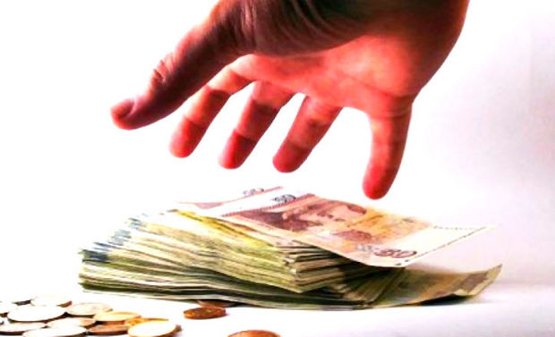
Share on facebook Facebook Share on email E-mail Share on twitter Twitter Share on favorites Favorites Print

Strategia Naţională de Ordine Publică 2015 - 2020, supusă dezbaterii publice pe site-ul MAI, arată că doar o treime din banii publici cheltuiţi anual de autorităţile centrale şi locale sunt investiţi în mod trasparent, în urma unor contracte atribuite prin Sistemului Electronic de Achiziţii Publice.
La capitolul "Corupţie", MAI precizează că membrii grupărilor de criminalitate organizată au un interes permanent pentru coruperea funcţionarilor publici de la toate nivelurile.
"Acesta reprezintă un aspect extrem de sensibil pentru România, mai ales din perspectiva monitorizării atente a Uniunii Europene în cadrul Mecanismului de Cooperare şi Verificare (MCV)", se arată în documentul suspus dezbaterii publice.
MAI a mai menţionat că ultimele studii de specialitate au concluzionat că piaţa achiziţiilor publice din România nu s-a dovedit a fi competitivă şi transparentă.
Astfel, potrivit Strategiei de Ordine Publică, "au fost cheltuite peste 10 miliarde euro anual pe contracte de achiziţii publice atribuite prin intermediul Sistemului Electronic de Achiziţii (SEAP), însă aceasta sumă nu reprezintă decât a treia parte din valoarea estimată a fi contractată anual de autorităţile publice centrale şi locale pentru achiziţii de bunuri, servicii sau lucrări prin alte mijloace decât cele electronice autentice".

EVZ

http://www.evz.ro/a-crescut-rata-somajului-situatia-tinerilor-e-cea-mai-rea.html

A crescut rata șomajului. Situația tinerilor e cea mai rea
Autor: Violeta Fotache | miercuri, 25 martie 2015 | 1 Comentarii | 89 Vizualizari
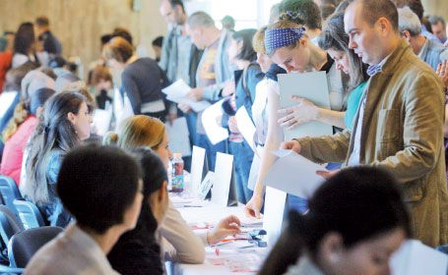
Institutul Național de Statistică (INS) a anunțat ultimele cifre ale șomajului în România.
Astfel, rata şomajului a crescut în ultimul trimestru al anului 2014 la 6,7%, de la 6,5% în precedentele trei luni, numărul şomerilor ajungând la 618.000. Cei mai mulți șomeri sunt bărbați (7,1%), femeile fiind la o distanță de 0,9%. Orașele dețin supremația cu o rată a șomajului de 7,6%, în raport cu mediul rural unde rata e de 5,7%. Extrem de îngrijorătoare este rata șomajului în rândul tinerilor (15-24 de ani), care a atins nivelul cel mai ridicat (24,1%), potrivit INS. Cei mai mulți șomeri tineri provin de la oraș (32,7%) și sunt de sex feminin (26,9%).
În trimestrul al patrulea al anului 2014, populaţia activă a României era de 9,172 milioane de persoane, din care doar 8,554 milioane erau ocupate şi 618.000 persoane erau şomeri.
Rata de ocupare a populației în vârstă de muncă (15-64 ani) a fost de 60,8%, în scădere, faţă de cea înregistrată în trimestrul anterior, cu 1,8 puncte procentuale. Cei mai mulți angajați sunt bărbaţi - 68,8%, faţă de 52,7% femei). Pe medii de rezidenţă, rata de ocupare a avut valori apropiate -60,9%, în mediul urban şi 60,8%, în mediul rural. Rata de ocupare a tinerilor (15-24 ani) a fost de 22,4%. Cei mai mulți angajați tineri sunt în mediul rural (29,6%).

ROMÂNIA LIBERĂ

http://www.romanialibera.ro/societate/munca/157-persoane-care-munceau-la-negru--prinse-de-inspectia-muncii-371503
157 persoane care munceau la negru, prinse de Inspecția Muncii

157 persoane care munceau la negru, prinse de Inspecția Muncii
157 de persoane au fost prinse, săptămâna trecută, fără contracte individuale de muncă, iar inspectorii de muncă au aplicat amenzi în valoare totală de 1.832.000 de lei, se arată într-un comunicat remis de Inspecția Muncii.
Inspectorii de muncă informează că 29 de persoane, din cele amendate, erau din Bihor, 21 de lucrători în construcții iar ceilalți lucrau în comerț, confecții, transport, oierit, la o spălătorie auto sau în baruri. Pentru primirea la muncă a mai mult de cinci persoane inspectorii de muncă au făcut șase propuneri de cercetare penală. Situațiile au fost descoperite în județele: Arad, Bihor, Buzău, Constanța, Dâmbovița și Galați.
În domeniul relaţiilor de muncă s-au aplicat amenzi în valoare de 1.430.000 de lei din care 1.050.000 de lei pentru muncă la negru. Au fost sancţionaţi 366 angajatori. Au fost sancționate 16 persoane fizice pentru că au acceptat să muncească la negru. 6 dintre ele erau din Bistrița, 5 din Ialomița, 2 din Teleorman iar celelalte din județele Arad, Bihor și Prahova.
În aceeaşi perioadă, în domeniul securităţii şi sănătăţii în muncă s-au aplicat amenzi în valoare de 402.000 de lei. Angajatorii au comunicat către inspectoratele teritoriale de muncă 48 de evenimente care, în urma cercetărilor efectuate de inspectorii de muncă, vor fi încadrate sau nu ca fiind accidente de muncă. Dintre acestea 21 au avut loc în București. Printre evenimentele din București au fost și: cazul unui agent de pază care a suferit o entorsă, accidentarea unui lucrător prin prinderea mâinii într-o mașină de ștanțat carton, traumatismul cranian suferit de un lucrător care toaleta copaci,o lucrătoare poștală care a fost mușcată de câine în îndeplinirea sarcinilor de serviciu și implicarea alteia într-un accident rutier.
”Ani la rând ne-am propus ca obiectiv major în sarcina Inspecției Muncii asigurarea unor locuri de muncă sigure și sănătoase, cu accidente produse în număr tot mai mic. Avem ultimul an încheiat, 2014, în care accidentații mortal la locul de muncă au ajuns la cea mai mica cotă din ultimii șapte ani, timp în care trendul a fost permanent descendent. Astfel dacă în 2008 erau 508 de accidentați mortal, în 2014 au fost 185. În ceea ce privește accidentații în muncă, analiza cifrelor din acest moment arată că în 2008 au fost 5.107 de accidentați iar în 2004 vorbim despre 3.604 lucrători accidentați în muncă.” a declarat inspectorul general de stat, Dantes Nicolae Bratu.
Inspecţia Muncii a desfăşurat, în perioada 09-13 martie 2015, acţiuni de control în urma cărora s-au aplicat amenzi în valoare totală de 1.832.000 de lei, adică 416.363 de euro.

